¿Reflejan los patrones de similitud en los datos de los KAM las divulgaciones "repetitivas"?

Publicado el junio 24, 2022 por Editor
Esta semana, te traemos nuestra tercera publicación que analiza los primeros Asuntos clave de auditoría (KAM) etiquetados con XBRL de Japón. Los KAM tratan de proporcionar información significativa sobre las preocupaciones más importantes identificadas durante la auditoría de los estados financieros. Sin embargo, es posible que este objetivo pueda ser mal servido cuando se utilizan KAMS muy similares, a veces llamados textos "repetitivos", y se reutilizan en todos los informes.
Utilizamos los KAM etiquetados digitalmente para darnos una visión general de los niveles de similitud, analizando aproximadamente 2.800 respuestas de auditoría etiquetadas digitalmente en KAM, todas tomadas de estados financieros consolidados de empresas públicas japonesas. De estos, alrededor de 500 tenían más del 90% de similitud con al menos otra respuesta de auditoría: diríjase a la publicación para ver cómo los agrupamos en grupos similares y los visualizamos gráficamente. Gran parte de esta similitud parece generarse dentro de las empresas de auditoría: alrededor del 80% de las respuestas de auditoría similares tuvieron la misma empresa de auditoría.
"No sería apropiado sacar conclusiones firmes en esta etapa; esperamos ver un mayor análisis y una comprensión más profunda del contexto de los datos", dice el autor de la publicación y gerente de orientación internacional de XBRL, Revathy Ramanan, pero el análisis ofrece un trampolín interesante para la reflexión. "Hay una medida en la que los KAM similares tenderán a reaparecer como preocupaciones comunes, particularmente dentro de las industrias, pero también es posible que los reguladores deseen considerar si la reutilización del texto repetitivo compromete la utilidad de KAM".
Como estamos viendo, los KAM etiquetados digitalmente se pueden poner en uso analítico de maneras que habrían estado prohibitivamente hambrientas de recursos en un entorno de divulgación no digital. Estén atentos a nuestra publicación final de la serie, considerando la utilidad de la granularidad.
Lea más aquí.
AUDIT JAPAN KAMS XBRL XII NOTICIAS

Esto es parte de una breve serie sobre los conocimientos iniciales de nuestro análisis de los datos digitales de KAM que se recopilan en Japón por primera vez. Para la primera publicación e introducción, comience aquí.
En las publicaciones anteriores de esta serie, analizamos cómo el etiquetado digital de key audit matters (KAM) utilizando XBRL es útil para comprender los riesgos identificados en la auditoría. Utilizando los primeros datos japoneses, hemos extraído información a nivel de temas generales, sectores de la industria y entidades específicas.
Uno de los objetivos de la divulgación de los KAM es proporcionar información significativa sobre la auditoría y mejorar el valor comunicativo. Estos resultados pueden ser mal atendidos cuando se encuentran similitudes excesivas en los textos de divulgación de KAM entre entidades, y estos textos similares a veces se denominan "divulgaciones repetitivas".
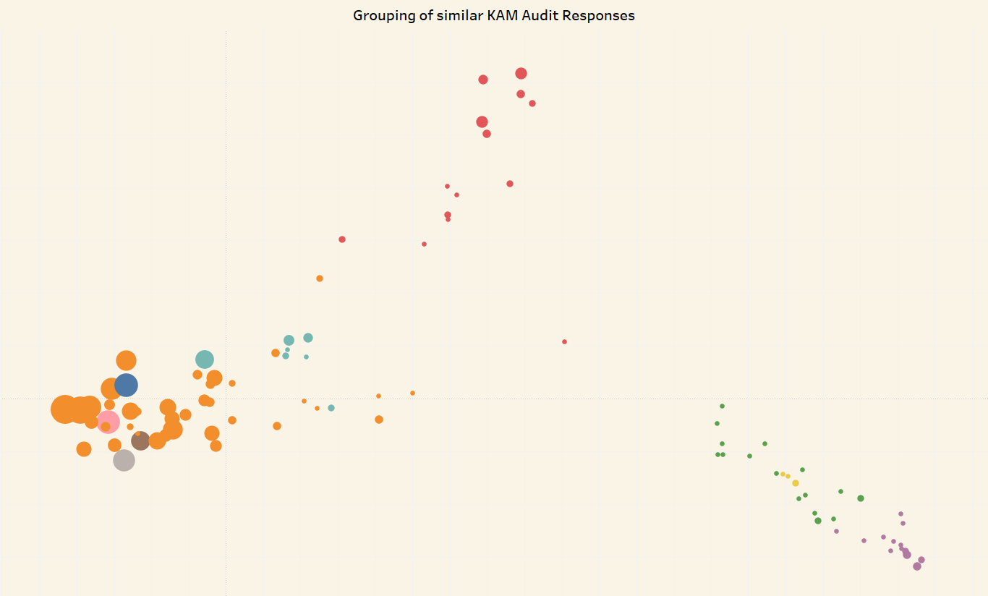
Para este análisis se utilizó el bloque de texto etiquetado con 'Audit Response KAM', que comprende los comentarios del auditor sobre los KAM que han identificado. El gráfico muestra respuestas de auditoría con más del 90% de similitud con al menos otro informe. Los puntos del mismo color indican respuestas que encajan en grupos similares, y el tamaño de los puntos refleja el número de respuestas de auditoría.
En una nota técnica: se utilizó la similitud del coseno para encontrar similitudes entre las respuestas de auditoría; se utilizó la agrupación para agrupar las respuestas relacionadas. Para representar visualmente grupos similares, utilizamos el análisis de componentes principales (PCA), mediante el cual las dos dimensiones más importantes para indicar la similitud se trazan entre sí.
Analizamos aproximadamente 2.800 respuestas de auditoría etiquetadas digitalmente en KAM, todas tomadas de estados financieros consolidados de empresas públicas japonesas. De estos, alrededor de 500 tenían más del 90% de similitud con al menos otra respuesta de auditoría. Gran parte de esta similitud parece generarse dentro de las empresas de auditoría: alrededor del 80% de las respuestas de auditoría similares tuvieron la misma empresa de auditoría.
No sería apropiado sacar conclusiones firmes en esta etapa; esperamos ver un mayor análisis y una comprensión más profunda del contexto de los datos. Hay una medida en que los KAM similares tenderán a reaparecer como preocupaciones comunes, particularmente dentro de las industrias, pero también es posible que los reguladores deseen considerar si la reutilización del texto repetitivo compromete la utilidad de KAM. Como hemos visto en esta serie hasta ahora, los KAM etiquetados digitalmente se pueden utilizar analíticamente de varias maneras que habrían estado prohibitivamente hambrientas de recursos en un entorno de divulgación no digital.
En la siguiente y última publicación, exploraremos cómo los KAM etiquetados granularmente con puntos de datos específicos (incluida la descripción, la respuesta del auditor y la referencia de la nota) son aún más útiles analíticamente que los bloques de texto completos.
Tenga en cuenta que los datos estaban originalmente en japonés y se tradujeron utilizando Google Translate, por lo que pueden contener errores de traducción. También es pronto para este nuevo requisito de etiquetado, por lo que podemos esperar algunos problemas de calidad de los datos; entendemos que el Instituto Japonés de Contadores Públicos Certificados está trabajando actualmente en algunas orientaciones relevantes. Agradecemos a XBRL Japón por compartir los datos, lo que nos permite poner la pelota en marcha con este análisis inicial.
AUDITORÍA JAPÓN KAMS KAMS JAPÓN XBRL

